FORMAT PER LA COSTRUZIONE
DI UNA PROVA DI COMPETENZA DI I TIPO
Prova Strutturata di Breve Durata
Dipartimento di: Scienze
Disciplina: Scienze
Ordine e Classe: V
Competenza: Osservare, descrivere ed analizzare fenomeni appartenenti alla realtà naturale e alla vita quotidiana.

Scopo della prova: Certificare competenze in uscita dalla scuola primaria

Durata 2 ore
Situazione:
Gli stati di aggregazione dell’acqua
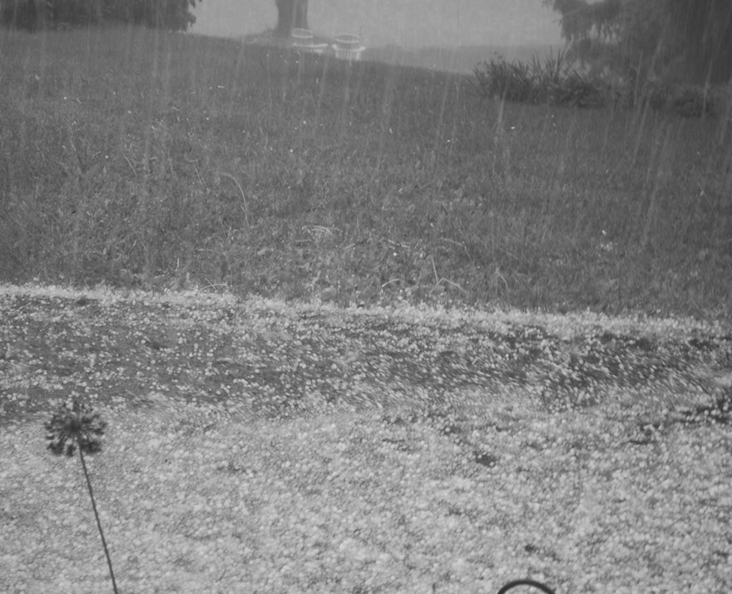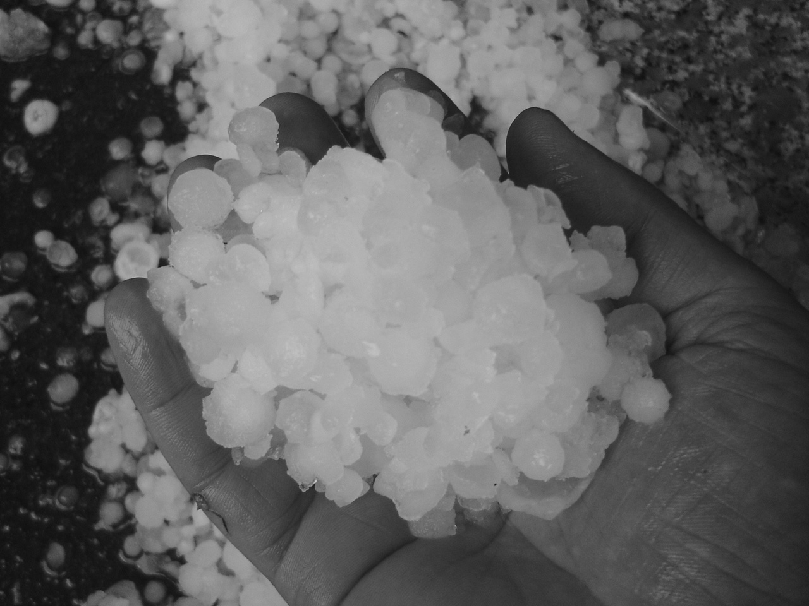
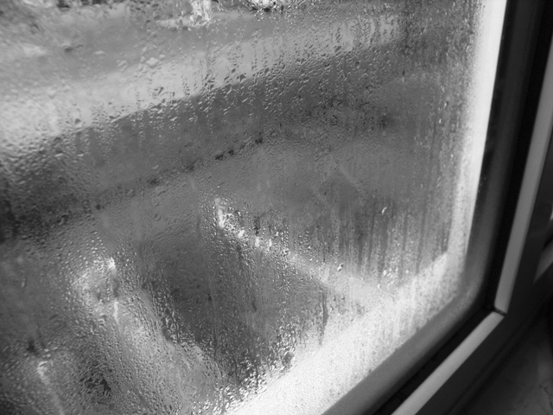
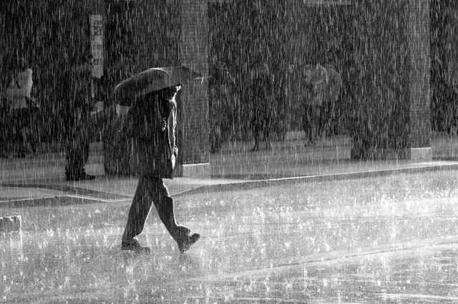
DOMANDE
- Indica con una crocetta se e Vero o Falso
 | VERO | FALSO
- La prima immagine rappresenta l’acqua allo stato solido.
- L’iceberg si è formato perché la temperatura era sotto lo zero.
- L’iceberg si è formato perché la temperatura era appena sopra lo zero.
- Troviamo molti iceberg al livello dell’equatore.
- L’evaporazione avviene solo con l’ebollizione.
- L’evaporazione avviene con qualsiasi temperatura sopra lo zero.
- Con l’evaporazione l’acqua sparisce.
- Le nuvole sono acqua allo stato liquido.
- Le nuvole sono acqua allo stato solido.
- Le nuvole sono acqua allo stato gassoso.
- Le nuvole non sono formate da acqua.

- Segna con una crocetta la risposta corretta (scelta multipla)
- In quali tra i seguenti gruppi troviamo stati di aggregazione simili:
nuvola, vapore e ghiacciolo
grandine, ghiacciolo e iceberg
grandine, pioggia e vapore
- Perché l’iceberg galleggia:
perché è sorretto da alcune forze
perché è bianco
perché è più leggero dell’acqua
- Il vetro si appanna perché:
il vetro è liscio
la finestra è più fredda dell’aria interna
la finestra è più calda dell’aria interna

- Dai una spiegazione del perché bisogna stendere i panni al sole e/o durante una giornata ventilata in modo che si asciughino prima.
- (OPPURE) Perché il ghiacciolo si scioglie?

Proposta di Punteggio (eventualmente modificabile)
Punti
Voto in decimi | 1 | 2 | 3 | 4 | 5 | 6 | 7 | 8 | 9 | 10
Livello di competenza | iniziale  base |  |  |  |  |  | intermedio |  | avanzato
Rubrica  livelli | Spiegazione assegnazione punteggio
Base | - Prova n. 1 (vero o falso): 1 punto per ogni item
Intermedio | - Risposte multiple: 1 punto per ogni item
Avanzato | - Risposta aperta: 2 punti

